Cài đặt các biến để lưu trữ



Các hàm:

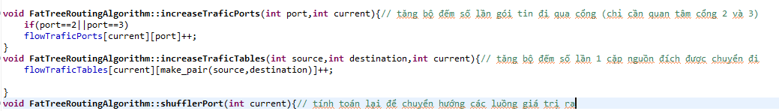

Thực hiện các hàm tăng bộ đếm mỗi khi gói tin được gửi đến nút khác

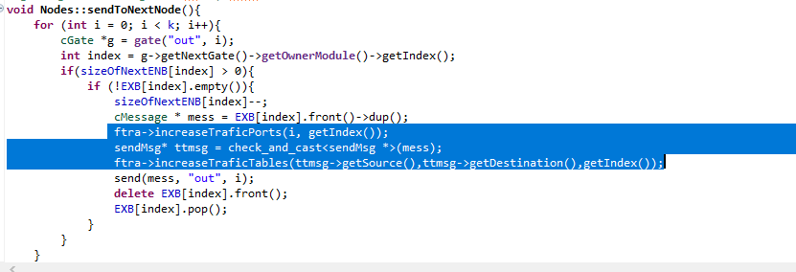

Thực hiện hàm tính toán lại với mỗi chu kì hoạt động của switch

